Secondo l'Iliade, la guerra ebbe inizio a causa del rapimento di Elena, regina di Lacedemone (la futura Sparta), ritenuta la donna più bella del mondo, da parte di Paride, figlio di Priamo re di Troia.
Menelao, marito di Elena, e il fratello Agamennone radunarono un esercito, formato dai maggiori comandanti dei regni greci e dai loro sudditi, dichiarando guerra a Troia.

Il conflitto durò dieci anni, con gravissime perdite da entrambi gli schieramenti. Fra le vittime vi fu Achille, il più grande guerriero greco, figlio del re Peleo e della ninfa Teti. Achille era re dei Mirmidoni, che guidò in molte battaglie contro Troia, venendo infine ucciso da Paride che, per vendicare la morte del fratello Ettore, lo colpì con una freccia al tallone, suo unico punto debole. Troia infine cadde grazie all'astuto Ulisse e al suo piano del cavallo di legno, cambiando l'esito del conflitto.
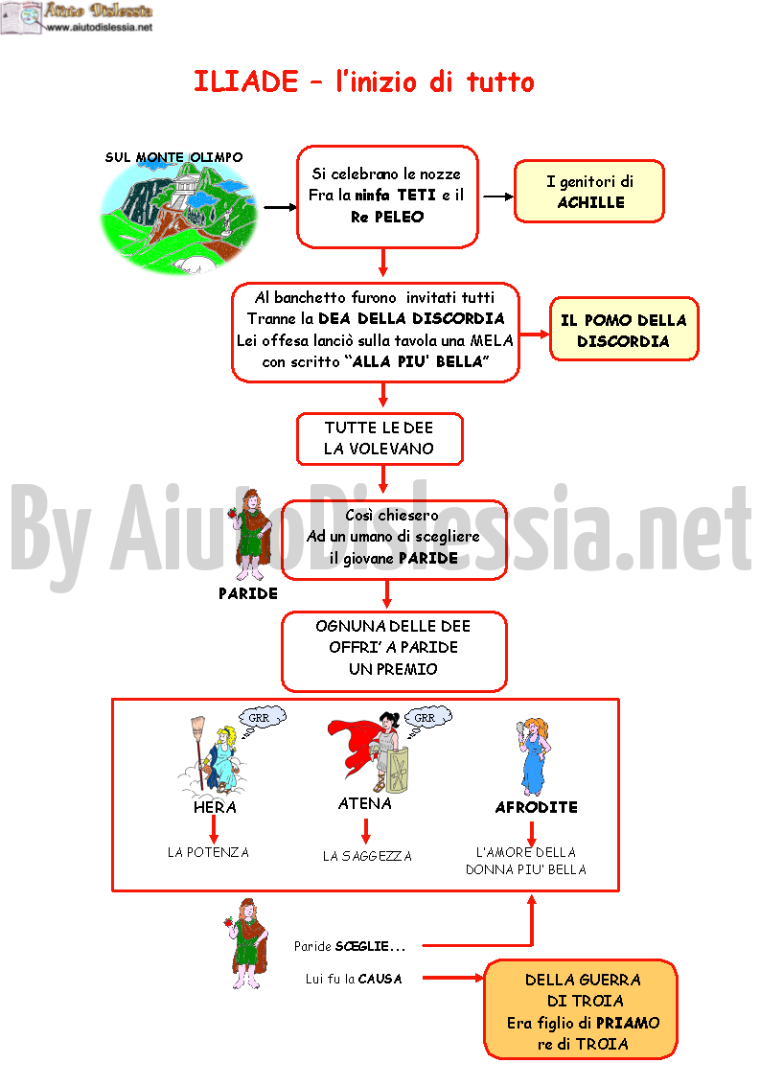
Infatti Paride si innamora della regina Elena, moglie di Menelao re di Lacedemone, e la rapisce. Menelao chiede aiuto al fratello Agamennone; insieme radunano diversi comandanti greci, organizzano così un grande esercito e dichiarano guerra a Troia.
